ENTREGA MOMENTO 1
Del brief al wireframe: planeación y arquitectura de un producto digital
PetLink
Historial de salud compartido entre veterinarios y dueños de mascotas
Dato | Detalle
Curso | Proceso Apps
Momento evaluativo | Momento 1 – Planeación y Arquitectura de Productos Digitales
Modalidad | Proyecto aplicado
Tipo de entrega | Documento + diagramas + wireframe + sustentación
Estudiante | Wilmer Alejandro Buritica
Institución | Universidad Cooperativa de Colombia
Docente | [Nombre del docente]
Fecha | Octubre de 2026

Contenido
Este documento reúne los 17 entregables del Momento 1, en el mismo orden en que se solicitan, más dos anexos de apoyo.
N.º | Entregable
1 | Brief del producto
2 | Problema
3 | Público y tipos de usuario
4 | Objetivo
5 | Referentes
6 | Requerimientos funcionales y no funcionales
7 | Historias de usuario
8 | Funcionalidades
9 | Definición del MVP
10 | Arquitectura de información
11 | Navegación
12 | User flow principal
13 | Información que administrará la aplicación
14 | Clasificación de almacenamiento local y remoto
15 | APIs o servicios externos
16 | Arquitectura conceptual
17 | Wireframe (11 pantallas)
A | Anexo A. Trazabilidad general
B | Anexo B. Decisiones clave y su justificación

1. Brief del producto

1.1 Descripción
PetLink (nombre provisional) es una aplicación móvil que centraliza el historial de salud de las mascotas y lo conecta con las personas que participan en su cuidado. El historial pertenece a la mascota y a su dueño, quien decide qué veterinarios pueden acceder a él. Así, el caso puede continuar aunque la mascota cambie de consultorio, requiera un traslado o una segunda opinión.
Además del historial, PetLink ayuda al dueño a cuidar mejor a su mascota mediante recordatorios, educación personalizada según la raza y un mapa de veterinarios (incluidos los que atienden a domicilio), y prevé fortalecer la colaboración entre veterinarios en una segunda fase.

1.2 Propuesta de valor
- Para el veterinario: una herramienta accesible para organizar historias clínicas y su gestión diaria, que además le permite consultar el historial previo de pacientes que llegan de otros consultorios, sin empezar de cero.
- Para el dueño: tener siempre disponible el historial de salud de su mascota, entender lo que se le ha hecho, no olvidar ninguna fecha importante y recibir información adaptada a su raza y características.
- Diferencial frente a otras soluciones: el historial no depende del consultorio ni del software que este utilice, sino que viaja con la mascota bajo el control de su dueño.

1.3 Estructura del producto
El producto se organiza en un núcleo (el historial compartido) y cuatro pilares que se apoyan en él. Sus usuarios son el veterinario y el dueño de la mascota (principales) y el administrador de la plataforma (secundario).
Pilar | Contenido
Historial (núcleo) | Historia clínica compartida con acceso autorizado por el dueño
Cuidado | Recordatorios, calendario, educación y análisis por raza con IA
Mapa | Veterinarios cercanos y a domicilio; disponibilidad de medicamentos (fase 2)
Comunidad | Red de veterinarios, eventos y gamificación (fase 2, con gamificación para dueños en el MVP)

1.4 Alcance
Etapa | Qué incluye
MVP | Historial compartido con acceso autorizado, recordatorios y calendario, mapa de veterinarios con filtro "a domicilio", información por raza generada con IA (versión básica), notas del dueño y gamificación ligera para dueños.
Fase 2 (visión futura) | Documentos adjuntos, comunidad de veterinarios, sistema de eventos, gamificación para veterinarios y mapa de medicamentos con precios de referencia.
Fuera de alcance | Facturación, inventario de la clínica, telemedicina y pagos.

2. Problema

2.1 Contexto
El cuidado de una mascota involucra a varias personas a lo largo del tiempo: el dueño, uno o varios veterinarios y, en ocasiones, otros profesionales. Sin embargo, la información de salud de la mascota no viaja con ella, sino que queda dispersa entre consultorios, carnés físicos y la memoria del dueño.

2.2 Lado del veterinario
- El historial clínico queda atrapado dentro de cada consultorio o del software que este usa. Cuando el paciente llega de otro lugar, requiere un traslado o una segunda opinión, la información se pierde o se reconstruye desde cero, lo que afecta la continuidad del tratamiento.
- Según lo observado en el sector, los profesionales independientes o de consultorios pequeños tienen pocos espacios para colaborar con colegas, consultar casos o mantenerse actualizados.

2.3 Lado del dueño
- Llevar el control de vacunas, desparasitaciones y controles es tedioso: el carné se pierde, las fechas se olvidan y el dueño recibe poca explicación sobre lo que se le hizo a su mascota y por qué.
- Su acceso a la información depende de que su veterinario use una plataforma concreta.
- Recibe información general y poco adaptada a la raza o a las características de su mascota, y le cuesta encontrar veterinarios cercanos o con servicio a domicilio.

2.4 Brecha central
Existen soluciones para que el veterinario gestione historias clínicas y otras para que el dueño lleve el carné de su mascota, pero funcionan como plataformas separadas: la información depende del consultorio o del software, no de la mascota ni de su dueño.
Enunciado del problema
¿Cómo lograr que el historial de salud de una mascota le pertenezca a ella y a su dueño, permitiendo que distintos veterinarios den continuidad a su caso, y a la vez ayudar al dueño a cuidarla mejor mediante recordatorios y educación personalizada?

Nota: el costo de las herramientas ya no se plantea como el argumento central, porque varios sistemas veterinarios ofrecen versiones básicas gratuitas. El foco está en la fragmentación de la información y en la falta de conexión entre veterinario y dueño.

3. Público y tipos de usuario
Público general: veterinarios independientes o de consultorios pequeños, y dueños de mascotas (principalmente perros y gatos) con acceso a un teléfono inteligente.

3.1 Usuarios principales
 | Usuario A: Veterinario | Usuario B: Dueño de mascota
Quién es | Profesional de consultorio pequeño o independiente, incluido quien atiende a domicilio | Persona con una o varias mascotas, sin formación médica
Qué necesita | Registrar y consultar historiales con rapidez; ver el historial previo de pacientes nuevos o remitidos; conectar con colegas (fase 2) | Tener vacunas y controles ordenados; recibir recordatorios; entender el proceso de su mascota; decidir quién accede a su historial; encontrar veterinarios; recibir información según la raza
Frustraciones | Papeleo o herramientas dispersas; recibir pacientes sin antecedentes; poco espacio para colaborar con colegas | Olvidos, carné perdido, falta de claridad sobre tratamientos, información genérica
Cómo usa la app | Durante y después de cada consulta | De forma periódica y ante recordatorios o dudas
Qué puede hacer | Crear mascotas, y crear y modificar registros clínicos de pacientes vinculados | Ver el historial de su mascota, agregar notas propias y autorizar o retirar el acceso a veterinarios
Gamificación | Reconocimiento por completar historiales y aportar a la comunidad (fase 2) | Logros y rachas por cumplir vacunas y controles a tiempo (MVP)

3.2 Usuarios secundarios
- Administrador de la plataforma: verifica que los veterinarios registrados sean profesionales reales, gestiona el contenido educativo y, en fase 2, modera la comunidad y los eventos. Es necesario para que la confianza clínica sea defendible.
- Establecimientos veterinarios (agrotiendas y droguerías veterinarias, fase 2): publican disponibilidad y precios de referencia de medicamentos para que aparezcan en el mapa.

3.3 Relación entre usuarios
- Veterinario y dueño: se vinculan mediante el acceso que el dueño autoriza.
- Veterinario y veterinario: comparten el mismo historial de un paciente, siempre con autorización del dueño.
- Administrador y veterinario: el administrador valida el perfil profesional antes de dar acceso a funciones clínicas.

3.4 Regla de permisos
Acción | Veterinario autorizado | Dueño
Crear el registro de una mascota | Sí | Sí
Escribir y modificar datos clínicos | Sí | No
Agregar notas propias (marcadas como "notas del dueño") | No | Sí
Ver el historial completo, incluidas las notas del dueño | Sí | Sí
Autorizar o retirar el acceso de un veterinario | No | Sí

4. Objetivo

4.1 Objetivo general
Diseñar una aplicación móvil que conecte a veterinarios y dueños de mascotas mediante un historial de salud digital que pertenezca a la mascota y a su dueño, garantizando la continuidad del caso entre distintos veterinarios y promoviendo un cuidado más informado y constante.

4.2 Objetivos específicos
1. Permitir al veterinario registrar y consultar historiales clínicos de forma organizada y accesible.
2. Permitir al dueño visualizar el historial de su mascota y decidir qué veterinarios acceden a él.
3. Garantizar la continuidad del caso, de modo que varios veterinarios autorizados puedan consultar y actualizar el mismo historial ante cambios de consultorio, traslados o urgencias.
4. Ayudar al dueño a mantener al día el cuidado de su mascota mediante recordatorios y un calendario de vacunas, desparasitaciones y controles.
5. Ofrecer educación personalizada según la raza y las características de la mascota, apoyada en inteligencia artificial y con carácter informativo.
6. Facilitar la búsqueda de veterinarios cercanos y con servicio a domicilio mediante un mapa.
7. Incentivar la constancia del dueño en el cuidado preventivo mediante elementos de gamificación.
8. (Proyección futura) Fortalecer la colaboración entre veterinarios mediante una comunidad, eventos y un mapa con la disponibilidad de medicamentos.

El objetivo 8 se plantea como proyección futura a propósito: el MVP es acotado y las funciones de fase 2 responden a una decisión de priorización, no a un olvido.

5. Referentes
Se analizaron aplicaciones y sistemas existentes en gestión veterinaria y cuidado de mascotas, para identificar qué hacen bien, qué les falta y dónde se ubica PetLink. La información proviene de los sitios oficiales y las fichas en tiendas de aplicaciones de cada producto, consultados en octubre de 2026.

5.1 Referentes analizados
Referente | Enfoque | Lo que aporta | Lo que no cubre (según su información pública)
Okvet + OkPet | Software de gestión veterinaria (versión gratuita y módulos PRO) y app para el dueño | Historias clínicas con trazabilidad, agenda, facturación electrónica para Colombia, recordatorios; el dueño accede a las historias y recibe notificaciones | Mapa de veterinarios, educación personalizada, comunidad; la continuidad entre veterinarios depende de que las clínicas usen su ecosistema
PetsApp | App para tutores | Vacunas con recordatorios, agenda, certificados y recetas digitales con QR, directorio de veterinarios y otros servicios | Historial compartido entre veterinarios no es claro; educación y comunidad no aparecen
VeteApp (Pet Soft) | Plataforma para veterinarias y dueños | Red de clínicas asociadas con historial común, carné de vacunación y mapa de veterinarias cercanas | Filtro a domicilio, educación por raza y comunidad no aparecen
Miwuki Pet Life | App para el dueño | Vacunas, desparasitación, recordatorios, guías de cuidado por especie y etapa, mapa pet friendly | No es una herramienta clínica para el veterinario; sin historial compartido
Vetsapiens | App para veterinarios | Foro de casos clínicos entre profesionales y guía de medicamentos | No ofrece historial del paciente ni vínculo con el dueño
AniCura Referencia | App para profesionales de una red hospitalaria | Seguimiento de casos remitidos a especialistas con pruebas e informes | Opera dentro de una red concreta; no es abierta ni conecta con el dueño

5.2 Cuadro comparativo
Leyenda: Sí = aparece en la información pública revisada · Parcial = existe de forma limitada · — = no se identificó en la información revisada (no implica que no exista).
Funcionalidad | Okvet / OkPet | PetsApp | VeteApp | Miwuki | Vetsapiens | PetLink
Historia clínica para el veterinario | Sí | Sí | Sí | — | — | Sí (MVP)
App para el dueño | Sí | Sí | Sí | Sí | — | Sí (MVP)
Recordatorios y calendario | Sí | Sí | Sí | Sí | — | Sí (MVP)
Historial compartido entre veterinarios | Parcial | — | Sí (red asociada) | — | — | Sí, con autorización del dueño (MVP)
Directorio o mapa de veterinarios | — | Sí | Sí | Sí | — | Sí (MVP)
Filtro de atención a domicilio | — | — | — | — | — | Sí (MVP)
Educación para el dueño | Parcial | — | — | Sí | — | Sí (MVP)
Análisis por raza con IA | — | — | — | — | — | Sí, versión básica (MVP)
Gamificación | — | — | — | — | — | Dueños (MVP) / veterinarios (fase 2)
Comunidad de veterinarios | — | — | — | — | Sí | Fase 2
Eventos | — | — | — | — | — | Fase 2
Medicamentos y precios en mapa | — | — | — | — | Parcial (guía sin precios ni mapa) | Fase 2

5.3 Lectura del cuadro
- Ninguna función suelta es única. Ya existen historiales, recordatorios, mapas y comunidades veterinarias. PetLink no se plantea como la primera app del sector.
- El diferencial es la combinación y el modelo de propiedad: el historial pertenece a la mascota y a su dueño, y este autoriza a cualquier veterinario sin importar qué software use su consultorio, con educación por raza, mapa y comunidad integrados en una sola app.
- Las funciones de gamificación, eventos y precios de medicamentos no se identificaron en los referentes analizados. Esto no garantiza que nadie las ofrezca, solo que no aparecieron en esta revisión.

6. Requerimientos funcionales y no funcionales
Los requerimientos se organizan por pilar y tienen un código para poder rastrearlos en las historias de usuario, las funcionalidades y el wireframe. La columna Obj. indica el objetivo específico de la sección 4 que cubre cada uno. Actores: Dueño (D), Veterinario (V), Administrador (A) y Establecimiento (E).

6.1 Requerimientos funcionales

Cuentas y acceso
Cód. | Requerimiento | Actor | Fase | Obj.
RF-01 | Registrarse e iniciar sesión con perfil de dueño o de veterinario | D, V | MVP | 1, 2
RF-02 | Verificar la identidad profesional del veterinario antes de habilitar funciones clínicas | A | MVP | 1, 3
RF-03 | Gestionar el perfil propio (contacto y, en el veterinario, servicios y zona) | D, V | MVP | 6

Historial (núcleo)
Cód. | Requerimiento | Actor | Fase | Obj.
RF-04 | Registrar una mascota (especie, raza, fecha de nacimiento, sexo y peso) | D, V | MVP | 1, 2
RF-05 | Invitar al dueño a la app cuando el veterinario crea el registro de su mascota | V | MVP | 2, 3
RF-06 | Aceptar la invitación y reclamar la titularidad del registro | D | MVP | 2
RF-07 | Generar un código o QR único de la mascota | D | MVP | 2, 3
RF-08 | Vincular una mascota mediante su código para acceder a su historial | V | MVP | 3
RF-09 | Autorizar y retirar el acceso de un veterinario al historial | D | MVP | 2, 3
RF-10 | Registrar y modificar consultas y datos clínicos (motivo, diagnóstico, tratamiento, observaciones) | V | MVP | 1
RF-11 | Registrar vacunas y desparasitaciones con fecha y próxima dosis | V | MVP | 1, 4
RF-12 | Consultar el historial completo de la mascota | D, V | MVP | 1, 2, 3
RF-13 | Mostrar en cada registro quién lo hizo y cuándo, y conservar el historial de cambios | D, V | MVP | 3
RF-14 | Agregar notas propias (peso, síntomas observados), separadas de los datos clínicos | D | MVP | 2
RF-15 | Adjuntar documentos o exámenes (PDF, imágenes) a un registro | V | Fase 2 | 1

Cuidado
Cód. | Requerimiento | Actor | Fase | Obj.
RF-16 | Generar un calendario de vacunas, desparasitaciones y controles a partir del historial | D | MVP | 4
RF-17 | Enviar recordatorios automáticos antes de cada fecha importante | D | MVP | 4
RF-18 | Mostrar contenido educativo por tema, especie y etapa de vida | D | MVP | 5
RF-19 | Generar con IA un perfil informativo según la raza y datos de la mascota (predisposiciones, energía, cuidados), con aviso de que no es diagnóstico | D | MVP | 5
RF-20 | Otorgar logros y rachas al dueño por cumplir vacunas y controles a tiempo | D | MVP | 7

Mapa
Cód. | Requerimiento | Actor | Fase | Obj.
RF-21 | Mostrar en un mapa los veterinarios cercanos | D | MVP | 6
RF-22 | Filtrar veterinarios por atención a domicilio | D | MVP | 6
RF-23 | Ver el perfil de un veterinario (servicios, zona, horario, contacto) | D | MVP | 6
RF-24 | Mostrar dónde conseguir medicamentos importantes, con disponibilidad y precio de referencia con fecha de actualización | D | Fase 2 | 8
RF-25 | Permitir que establecimientos publiquen disponibilidad y precios de referencia | E | Fase 2 | 8

Comunidad y administración
Cód. | Requerimiento | Actor | Fase | Obj.
RF-26 | Compartir y comentar casos entre veterinarios verificados | V | Fase 2 | 8
RF-27 | Publicar, consultar e inscribirse a eventos | D, V | Fase 2 | 8
RF-28 | Otorgar reconocimientos a veterinarios por completar historiales y aportar a la comunidad | V | Fase 2 | 8
RF-29 | Gestionar el contenido educativo | A | MVP | 5
RF-30 | Moderar publicaciones de la comunidad | A | Fase 2 | 8

Total: 30 requerimientos funcionales, 23 del MVP y 7 de fase 2.

6.2 Requerimientos no funcionales
Los valores numéricos son metas propuestas, ajustables, pero expresadas de forma medible.
Cód. | Categoría | Requerimiento
RNF-01 | Seguridad | Autenticación obligatoria y control de acceso por rol: ningún veterinario ve un historial sin autorización vigente del dueño
RNF-02 | Seguridad | Datos cifrados en tránsito y en almacenamiento
RNF-03 | Privacidad | Consentimiento explícito del dueño y política de tratamiento de datos, conforme a la normativa aplicable de protección de datos personales (en Colombia, la Ley 1581 de 2012)
RNF-04 | Trazabilidad | Todo cambio en un historial queda registrado con autor y fecha, sin borrado silencioso
RNF-05 | Usabilidad | Un dueño sin conocimientos técnicos debe poder registrar una mascota en pocos pasos, y un veterinario registrar una consulta en pocos minutos
RNF-06 | Rendimiento | Las pantallas principales deben cargar en menos de 3 segundos con conexión normal (meta propuesta)
RNF-07 | Disponibilidad | El servicio debe estar disponible al menos el 99 % del tiempo (meta propuesta)
RNF-08 | Conectividad | Tolerancia a conexión limitada, con consulta de datos ya cargados. Deseable por la atención a domicilio
RNF-09 | Compatibilidad | Funcionar en Android e iOS, con diseño adaptable a distintos tamaños de pantalla
RNF-10 | Confiabilidad | Copias de seguridad periódicas del historial
RNF-11 | Transparencia de IA | Todo contenido generado por IA debe indicar que es informativo y no reemplaza al veterinario
RNF-12 | Escalabilidad | La arquitectura debe permitir crecer en usuarios y añadir los módulos de fase 2 sin rehacer el núcleo
RNF-13 | Accesibilidad | Textos legibles y contraste suficiente
RNF-14 | Mantenibilidad | Módulos separados por pilar

6.3 Supuestos y restricciones
- El MVP se enfoca en perros y gatos.
- La información generada con IA es informativa, no diagnóstica.
- Los veterinarios deben ser verificados antes de escribir en un historial.
- Los precios de medicamentos solo se mostrarán en fase 2 y con fecha de actualización. Se excluyen medicamentos que requieren fórmula.
- No se incluyen en esta versión facturación, inventario de la clínica, telemedicina ni pagos.

6.4 Trazabilidad con los objetivos
Objetivo específico | Requerimientos
1. Historiales para el veterinario | RF-01, 02, 04, 10, 11, 12 (y RF-15 en fase 2)
2. Dueño ve el historial y controla accesos | RF-01, 04, 05, 06, 07, 09, 12, 14
3. Continuidad del caso | RF-02, 05, 07, 08, 09, 12, 13
4. Recordatorios y calendario | RF-11, 16, 17
5. Educación con IA | RF-18, 19, 29
6. Mapa de veterinarios | RF-03, 21, 22, 23
7. Gamificación | RF-20
8. Comunidad (fase 2) | RF-24, 25, 26, 27, 28, 30

7. Historias de usuario
Formato: Como [rol], quiero [acción], para [beneficio], con criterios de aceptación. Prioridad: Alta = indispensable para el núcleo del producto; Media = importante, pero el núcleo funciona sin ella. Hay 25 historias del MVP (18 de prioridad alta y 7 de media) y 7 de fase 2.

7.1 Historias del MVP
Cód. | Historia | Criterios de aceptación | RF | Prior.
HU-01 | Registro e ingreso. Como dueño o veterinario, quiero registrarme e iniciar sesión con el perfil que me corresponde, para usar solo las funciones de mi rol. | Puedo elegir entre perfil de dueño y de veterinario al registrarme.  Tras iniciar sesión, solo veo las opciones de mi rol. | 01 | Alta
HU-02 | Verificación profesional. Como administrador, quiero verificar la identidad profesional de cada veterinario, para que solo profesionales reales escriban en los historiales. | Un veterinario nuevo queda "pendiente" y no puede crear ni modificar datos clínicos.  Al ser aprobado, se habilitan sus funciones clínicas. | 02 | Alta
HU-03 | Perfil del veterinario. Como veterinario, quiero completar mi perfil con mis servicios, zona y si atiendo a domicilio, para que los dueños me encuentren. | Puedo indicar servicios, zona, horario y contacto.  Los cambios se reflejan en el mapa. | 03 | Media
HU-04 | Crear una mascota (veterinario). Como veterinario, quiero registrar a una mascota nueva durante la consulta, para empezar su historial aunque su dueño aún no use la app. | Puedo guardar especie, raza, fecha de nacimiento, sexo y peso.  Si el dueño no tiene cuenta, el registro queda "pendiente de reclamo". | 04 | Alta
HU-05 | Crear una mascota (dueño). Como dueño, quiero registrar a mi mascota, para tener su información lista antes de ir al veterinario. | Puedo guardar los mismos datos básicos.  Puedo registrar varias mascotas. | 04 | Alta
HU-06 | Invitar al dueño. Como veterinario, quiero invitar al dueño a la app desde el registro que creé, para que acceda al historial de su mascota. | Puedo enviar la invitación por teléfono o correo.  Mientras no acepte, el registro sigue pendiente. | 05 | Alta
HU-07 | Reclamar el registro. Como dueño, quiero aceptar la invitación y quedar como titular del registro de mi mascota, para controlar quién accede a él. | Al aceptar, el registro aparece en mi cuenta.  El veterinario que lo creó queda autorizado, y puedo retirarle el acceso. | 06 | Alta
HU-08 | Código de la mascota. Como dueño, quiero obtener un código o QR único de mi mascota, para compartirlo con un veterinario nuevo. | Cada mascota tiene un código propio.  Puedo mostrar el código en pantalla. | 07 | Alta
HU-09 | Vincular a un paciente. Como veterinario, quiero vincular una mascota mediante su código, para consultar su historial previo. | Al ingresar el código, se solicita la autorización del dueño.  Sin autorización vigente, no veo el historial. | 08 | Alta
HU-10 | Controlar accesos. Como dueño, quiero autorizar o retirar el acceso de un veterinario, para decidir quién conoce el historial de mi mascota. | Veo la lista de veterinarios con acceso.  Al retirar el acceso, el veterinario deja de ver el historial de inmediato. | 09 | Alta
HU-11 | Registrar y modificar consultas. Como veterinario, quiero registrar y corregir consultas (motivo, diagnóstico, tratamiento, observaciones), para mantener el historial completo y exacto. | Puedo crear un registro de consulta y editarlo después.  Cada edición queda registrada en el historial de cambios. | 10 | Alta
HU-12 | Vacunas y desparasitaciones. Como veterinario, quiero registrar vacunas y desparasitaciones con su fecha y próxima dosis, para que el seguimiento preventivo sea automático. | Puedo indicar la fecha de aplicación y la de la próxima dosis.  La próxima dosis alimenta el calendario del dueño. | 11 | Alta
HU-13 | Consultar el historial previo. Como veterinario, quiero ver el historial completo de un paciente que llega de otro consultorio, para continuar su caso sin empezar de cero. | Veo consultas, vacunas y tratamientos previos, ordenados por fecha.  Veo qué veterinario realizó cada registro. | 12 | Alta
HU-14 | Consultar el historial de mi mascota. Como dueño, quiero ver el historial completo de mi mascota, para saber qué se le ha hecho y por qué. | Veo los registros clínicos en orden cronológico.  No puedo modificar los datos clínicos. | 12 | Alta
HU-15 | Trazabilidad de los registros. Como dueño o veterinario, quiero ver quién hizo cada registro y cuándo, para confiar en la información. | Cada registro muestra autor y fecha.  Las modificaciones conservan la versión anterior. | 13 | Alta
HU-16 | Notas del dueño. Como dueño, quiero agregar notas propias (peso, síntomas observados), para que mi veterinario sepa lo que vi en casa. | Mis notas aparecen marcadas como "notas del dueño" y separadas de lo clínico.  El veterinario las ve, pero no puede alterarlas. | 14 | Media
HU-17 | Calendario de cuidado. Como dueño, quiero ver un calendario con las próximas vacunas, desparasitaciones y controles de mi mascota, para organizarme sin depender de un carné. | El calendario se genera a partir de lo que registra el veterinario.  Puedo ver las fechas de cada mascota por separado. | 16 | Alta
HU-18 | Recordatorios. Como dueño, quiero recibir recordatorios antes de cada fecha importante, para no olvidar ninguna cita. | Recibo una notificación antes de cada fecha.  Puedo activar o desactivar los recordatorios. | 17 | Alta
HU-19 | Contenido educativo. Como dueño, quiero consultar contenido educativo según la especie y la etapa de vida de mi mascota, para cuidarla mejor. | Puedo explorar el contenido por tema.  El contenido sugerido se adapta a mi mascota. | 18 | Media
HU-20 | Perfil de raza con IA. Como dueño, quiero conocer información de la raza de mi mascota (predisposiciones, nivel de energía, cuidados), para anticiparme a sus necesidades. | La información se genera a partir de la raza y los datos registrados.  Siempre aparece un aviso de que es informativa y no reemplaza al veterinario. | 19 | Media
HU-21 | Logros y rachas. Como dueño, quiero obtener logros por cumplir a tiempo las vacunas y controles, para mantenerme constante. | Gano un logro cuando cumplo una fecha del calendario.  Veo mi racha y mis logros en mi perfil. | 20 | Media
HU-22 | Veterinarios cercanos. Como dueño, quiero ver en un mapa los veterinarios cercanos, para encontrar uno rápidamente. | Veo los veterinarios ubicados cerca de mí.  Puedo tocar uno para ver su información. | 21 | Alta
HU-23 | Atención a domicilio. Como dueño, quiero filtrar los veterinarios que atienden a domicilio, para encontrar a quien pueda ir hasta mi casa. | El filtro muestra solo veterinarios con ese servicio activo. | 22 | Alta
HU-24 | Perfil de un veterinario. Como dueño, quiero ver los servicios, zona, horario y contacto de un veterinario, para decidir si lo contacto. | Veo servicios, zona, horario y datos de contacto. | 23 | Media
HU-25 | Gestionar contenido educativo. Como administrador, quiero crear y editar el contenido educativo, para mantenerlo actualizado y confiable. | Puedo crear, editar y retirar contenido.  Los cambios se reflejan para los dueños. | 29 | Media

7.2 Historias de fase 2
Cód. | Historia | RF
HU-26 | Como veterinario, quiero adjuntar exámenes y documentos a un registro, para tener toda la información del caso en un solo lugar. | 15
HU-27 | Como dueño, quiero saber dónde conseguir medicamentos importantes y a qué precio de referencia, para ahorrar tiempo y dinero. | 24
HU-28 | Como establecimiento, quiero publicar disponibilidad y precios de referencia, para que los dueños me encuentren. | 25
HU-29 | Como veterinario, quiero compartir y comentar casos con colegas verificados, para colaborar y aprender. | 26
HU-30 | Como dueño o veterinario, quiero ver e inscribirme a eventos, para participar en jornadas y capacitaciones. | 27
HU-31 | Como veterinario, quiero recibir reconocimientos por completar historiales y aportar a la comunidad, para sentirme motivado a participar. | 28
HU-32 | Como administrador, quiero moderar las publicaciones de la comunidad, para mantener un espacio confiable. | 30

8. Funcionalidades
Los 30 requerimientos y las 32 historias se agrupan en 14 funcionalidades: 9 del MVP y 5 de fase 2.

8.1 Funcionalidades del MVP
Cód. | Funcionalidad | Qué permite | Actor | RF | HU
F-01 | Cuentas y verificación | Registro, inicio de sesión por rol, perfil y verificación profesional del veterinario | D, V, A | 01, 02, 03 | 01, 02, 03
F-02 | Gestión de mascotas y titularidad | Crear mascotas (dueño o veterinario), invitar al dueño, reclamar el registro y generar el código o QR | D, V | 04, 05, 06, 07 | 04 a 08
F-03 | Control de acceso al historial | Vincular una mascota con su código; autorizar y retirar el acceso de veterinarios | D, V | 08, 09 | 09, 10
F-04 | Historial clínico compartido | Registrar y modificar consultas, vacunas y desparasitaciones; consultar el historial con autor, fecha y versiones | V, D | 10, 11, 12, 13 | 11 a 15
F-05 | Notas del dueño | Agregar peso y síntomas observados, separados de lo clínico | D | 14 | 16
F-06 | Calendario y recordatorios | Calendario de cuidados generado desde el historial y recordatorios automáticos | D | 16, 17 | 17, 18
F-07 | Educación e IA por raza | Contenido educativo por especie y etapa, perfil informativo de raza con IA y gestión del contenido | D, A | 18, 19, 29 | 19, 20, 25
F-08 | Gamificación para dueños | Logros y rachas por cumplir vacunas y controles | D | 20 | 21
F-09 | Mapa de veterinarios | Veterinarios cercanos, filtro a domicilio y perfil del veterinario | D | 21, 22, 23 | 22, 23, 24

8.2 Funcionalidades de fase 2
Cód. | Funcionalidad | RF | HU
F-10 | Documentos y exámenes adjuntos | 15 | 26
F-11 | Mapa de medicamentos y precios de referencia (incluye el perfil de establecimientos) | 24, 25 | 27, 28
F-12 | Comunidad de veterinarios y moderación | 26, 30 | 29, 32
F-13 | Eventos | 27 | 30
F-14 | Gamificación para veterinarios | 28 | 31

9. Definición del MVP

9.1 Qué es el MVP de PetLink
La versión mínima en la que un veterinario crea y mantiene el historial de una mascota, su dueño lo ve y controla quién accede a él, y el dueño recibe recordatorios de sus cuidados, con apoyo educativo y un mapa para encontrar veterinarios.

9.2 Criterios de decisión
1. ¿Es indispensable para el problema central? Es decir, ¿sin eso el historial compartido no funciona?
2. ¿Aporta valor a los dos tipos de usuario?
3. ¿Depende de otros usuarios o de datos externos? Lo que depende de terceros (establecimientos, una comunidad activa) es más difícil de arrancar.
4. ¿Es viable de construir y probar de forma acotada?

9.3 El MVP en dos capas
Capa | Funcionalidades | Por qué
Núcleo (sin esto no hay producto) | F-01, F-02, F-03, F-04, F-06, F-09 | Forman el problema central: historial, acceso, continuidad, recordatorios y encontrar un veterinario
Complementos del MVP (aportan diferencial) | F-05, F-07, F-08 | Notas, educación con IA y logros diferencian a PetLink de los referentes, pero el núcleo funciona sin ellos

9.4 Qué queda fuera y por qué
Funcionalidad | Motivo para dejarla en fase 2
F-10 Documentos adjuntos | Útil, pero el historial funciona con texto; añade complejidad de almacenamiento
F-11 Mapa de medicamentos y precios | Depende de que los establecimientos publiquen datos y de mantener los precios actualizados
F-12 Comunidad | Requiere una masa de veterinarios activos y moderación; no tiene sentido sin usuarios previos
F-13 Eventos | Depende de la comunidad y de organizadores
F-14 Gamificación para veterinarios | Se apoya en la comunidad y en un historial de uso

Lógica de la hoja de ruta: el MVP consigue usuarios (veterinarios y dueños) y la fase 2 aprovecha esa base: comunidad y eventos necesitan veterinarios, y los precios de medicamentos necesitan dueños que los consulten.

9.5 Flujo mínimo que el MVP debe demostrar
1. El veterinario crea la mascota durante la consulta.
2. Invita al dueño, quien acepta y queda como titular.
3. El veterinario registra la consulta y una vacuna con su próxima dosis.
4. El dueño ve el historial y el calendario, y recibe un recordatorio.
5. El dueño autoriza a un segundo veterinario con el código de la mascota.
6. El segundo veterinario ve el historial previo y continúa el caso.

9.6 Criterios de éxito (cualitativos)
- Un veterinario puede registrar una consulta sin ayuda y en pocos minutos.
- Un dueño puede ver el historial y su calendario sin instrucciones previas.
- Un segundo veterinario puede continuar el caso gracias al historial compartido.
- Los dueños abren los recordatorios y los cumplen.

10. Arquitectura de información
La arquitectura de información define cómo se organiza el contenido de la aplicación. Se apoya en cuatro principios:
1. La mascota es el eje. Casi todo (historial, calendario, accesos, perfil de raza) cuelga de la ficha de una mascota.
2. Una app, tres experiencias por rol. Dueño y veterinario ven estructuras distintas, y el administrador trabaja en un panel web aparte.
3. Profundidad máxima de tres niveles, para que las tareas frecuentes se resuelvan en pocos toques (RNF-05).
4. Nombres según el lenguaje de cada usuario: el dueño ve "Mis mascotas" y el veterinario ve "Pacientes".

10.1 Mapa del sitio: dueño
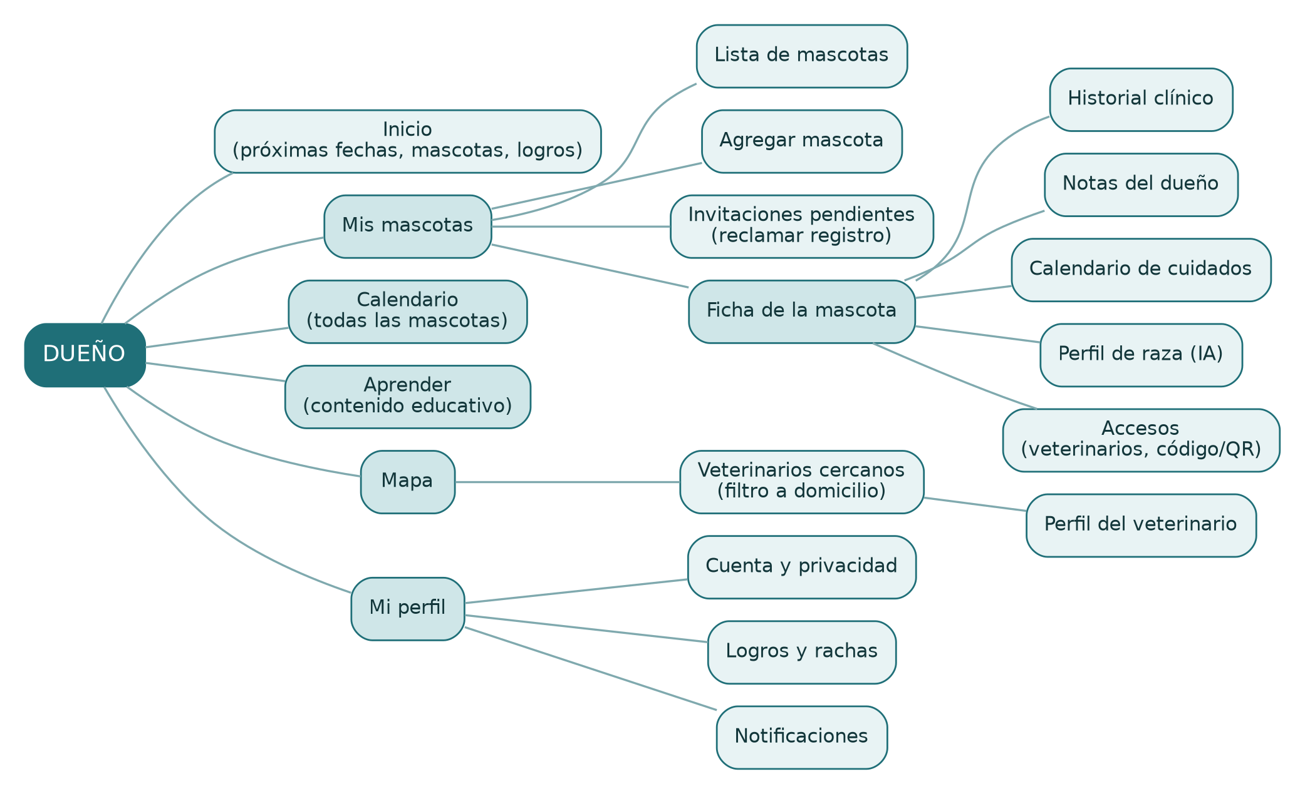
Figura 1. Mapa del sitio del perfil Dueño

10.2 Mapa del sitio: veterinario
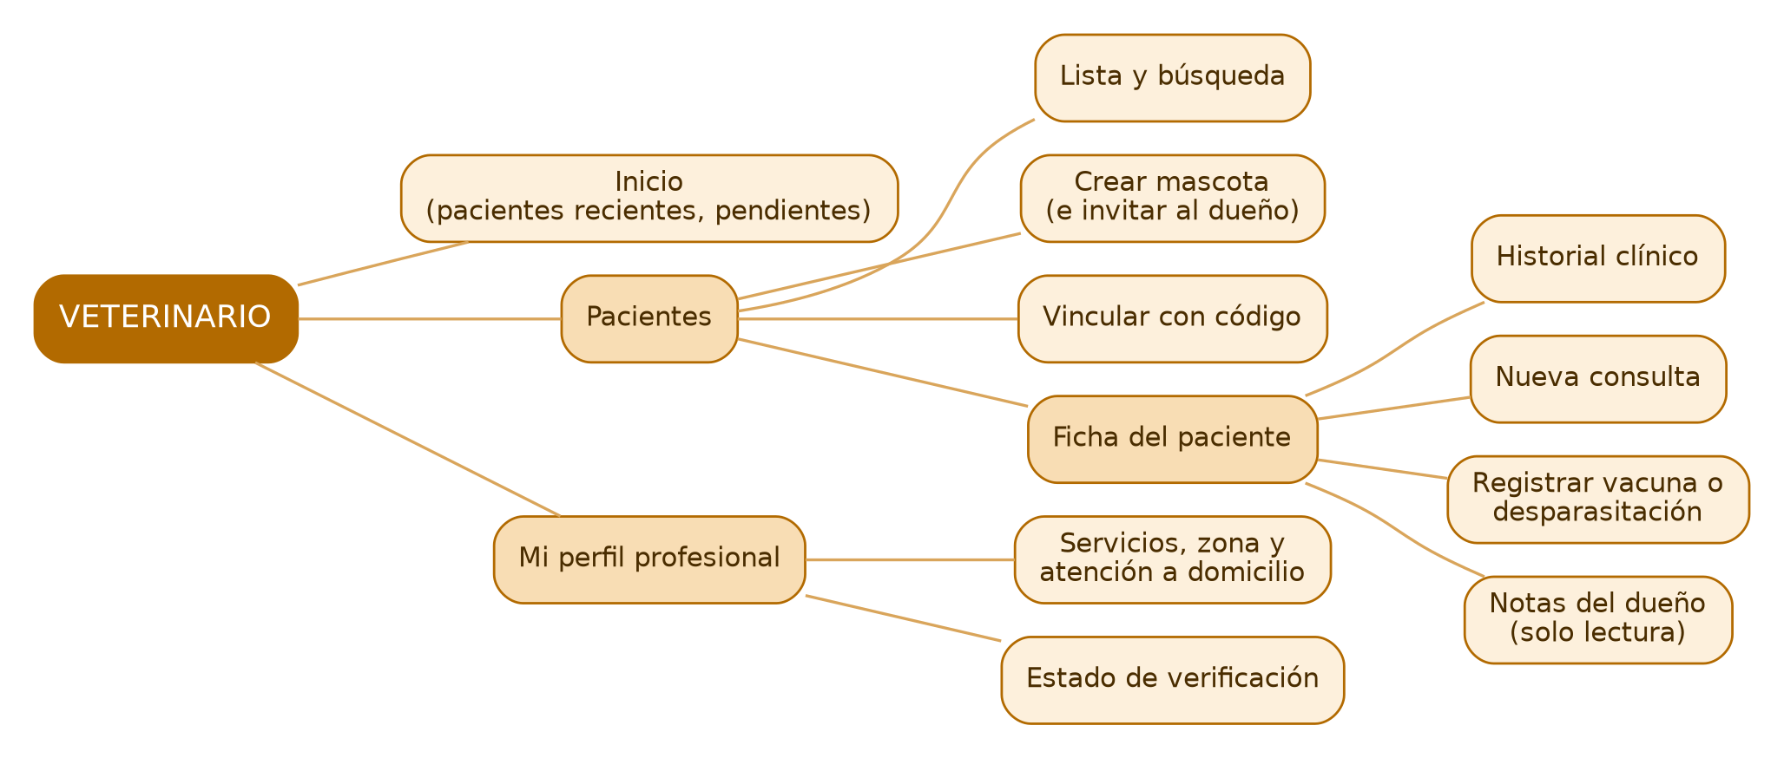
Figura 2. Mapa del sitio del perfil Veterinario

10.3 Panel del administrador
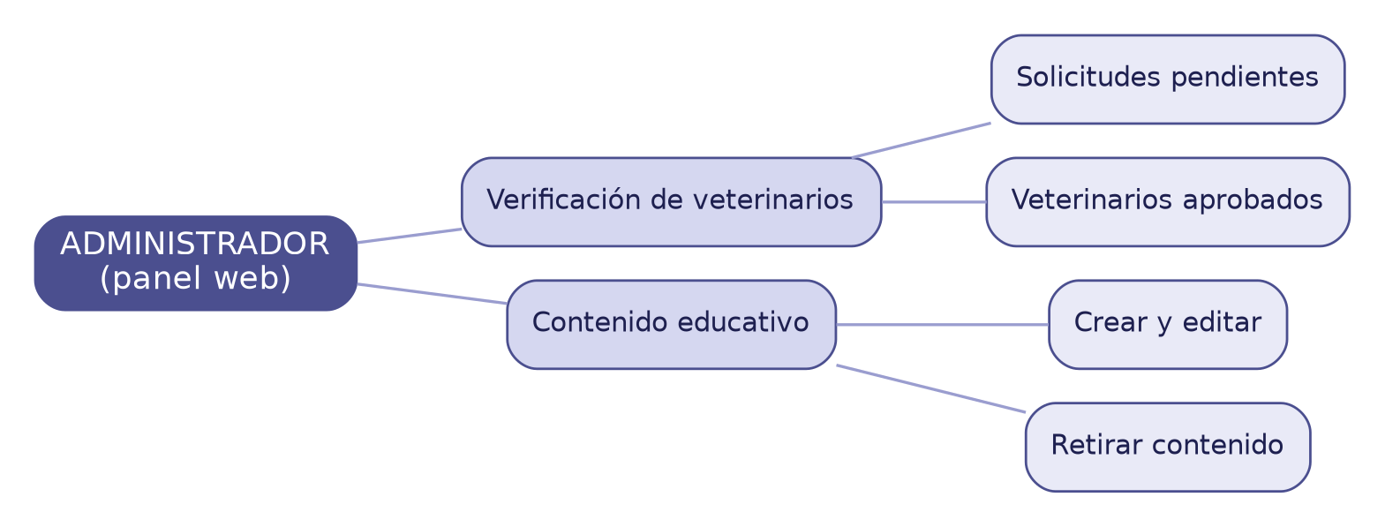
Figura 3. Panel web del Administrador (fuera de la app móvil)

10.4 Módulos de fase 2 previstos en la estructura
Módulo | Dónde se integraría
Comunidad de veterinarios y Eventos | Nuevas pestañas en la navegación del veterinario; Eventos también en la del dueño
Mapa de medicamentos y precios | Nueva capa dentro de Mapa del dueño
Documentos adjuntos | Nueva sección dentro de la Ficha del paciente

Así la estructura crece sin rehacerse, lo que respalda el RNF-12 (escalabilidad).

10.5 Contenidos y sus relaciones
Entidad | Se relaciona con
Mascota | Un dueño titular y varios veterinarios autorizados
Registro clínico | Una mascota y el veterinario que lo creó
Nota del dueño | Una mascota y su dueño
Fecha de cuidado | Una mascota y un registro de vacuna, desparasitación o control
Acceso | Una mascota y un veterinario, concedido por el dueño
Perfil del veterinario | Aparece en el mapa

11. Navegación

11.1 Patrón de navegación
Se usa una barra inferior con pestañas por rol, un patrón conocido en aplicaciones móviles que mantiene las secciones principales siempre a un toque.
Rol | Pestañas | Notas
Dueño (5) | Inicio · Mascotas · Calendario · Mapa · Aprender | El perfil se abre desde el ícono de la cabecera
Veterinario (3) | Inicio · Pacientes · Perfil | Un botón de acción rápida "Nueva consulta" siempre visible

11.2 Reglas de navegación
- Tras iniciar sesión, cada rol llega a su propio inicio.
- Un veterinario pendiente de verificación solo ve su perfil y el estado de su solicitud, sin acceso a datos clínicos (RF-02).
- Las notificaciones llevan directo al contenido: un recordatorio abre el calendario en esa fecha y una invitación abre la pantalla para reclamar el registro.
- Siempre se puede volver con la flecha de la cabecera, y la ficha de la mascota mantiene su propia navegación interna.
- Las acciones frecuentes se acercan: desde cualquier pantalla del paciente, el veterinario llega a "Nueva consulta" con un toque.

11.3 Rutas de las tareas principales
Tarea | Recorrido | Toques aprox.
Veterinario registra una consulta | Botón rápido → elegir paciente → completar consulta | 3
Veterinario crea una mascota e invita al dueño | Pacientes → Crear mascota → Invitar | 3
Dueño ve el historial de su mascota | Mascotas → Ficha → Historial clínico | 3
Dueño autoriza a otro veterinario | Mascotas → Ficha → Accesos → Compartir código | 4
Dueño revisa su próxima vacuna | Calendario (o Inicio) | 1
Dueño busca un veterinario a domicilio | Mapa → filtro "a domicilio" | 2

11.4 Ubicación de cada funcionalidad
Funcionalidad | Dónde vive en la estructura
F-01 Cuentas y verificación | Registro, Mi perfil, panel del administrador
F-02 Mascotas y titularidad | Mis mascotas (dueño); Pacientes → Crear mascota (veterinario)
F-03 Control de acceso | Ficha → Accesos (dueño); Pacientes → Vincular con código (veterinario)
F-04 Historial clínico | Ficha → Historial clínico; Nueva consulta
F-05 Notas del dueño | Ficha → Notas del dueño
F-06 Calendario y recordatorios | Pestaña Calendario; Ficha → Calendario de cuidados
F-07 Educación e IA | Pestaña Aprender; Ficha → Perfil de raza
F-08 Gamificación | Inicio y Mi perfil
F-09 Mapa | Pestaña Mapa

12. User flow principal
El flujo principal recorre el caso completo que el MVP debe demostrar: un veterinario crea la mascota, el dueño la reclama, se registra la atención, y un segundo veterinario continúa el caso con la autorización del dueño.
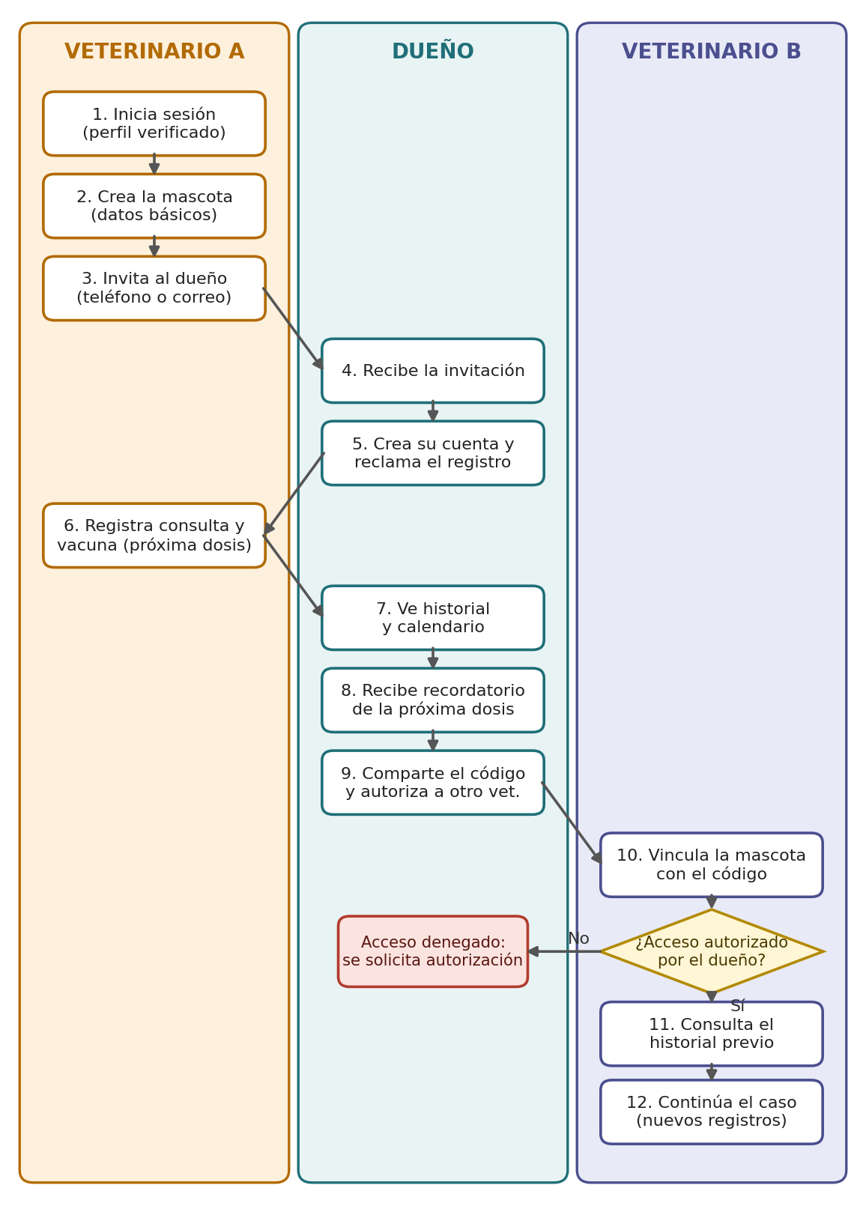
Figura 4. User flow principal, por actor

12.1 Descripción de los pasos
Paso | Actor | Acción | Requerimiento
1 | Veterinario A | Inicia sesión con su perfil verificado | RF-01, RF-02
2 | Veterinario A | Crea la mascota con sus datos básicos | RF-04
3 | Veterinario A | Invita al dueño por teléfono o correo | RF-05
4 | Dueño | Recibe la invitación | RF-05
5 | Dueño | Crea su cuenta y reclama el registro, quedando como titular | RF-01, RF-06
6 | Veterinario A | Registra la consulta y una vacuna con su próxima dosis | RF-10, RF-11
7 | Dueño | Ve el historial y el calendario de su mascota | RF-12, RF-16
8 | Dueño | Recibe un recordatorio de la próxima dosis | RF-17
9 | Dueño | Comparte el código o QR y autoriza a otro veterinario | RF-07, RF-09
10 | Veterinario B | Vincula la mascota con el código | RF-08
11 | Veterinario B | Si el dueño autorizó, consulta el historial previo; si no, el acceso se deniega | RF-09, RF-12
12 | Veterinario B | Continúa el caso con nuevos registros | RF-10, RF-13

12.2 Flujos alternos relevantes
- El dueño ya tiene cuenta: en el paso 4 la invitación abre directamente la pantalla para reclamar el registro, sin crear una cuenta nueva.
- Veterinario sin verificar: puede iniciar sesión, pero solo ve su perfil y el estado de su solicitud (RF-02).
- Acceso retirado: si el dueño retira el acceso a un veterinario, este deja de ver el historial de inmediato (HU-10).
- Sin conexión (atención a domicilio): el veterinario puede consultar lo ya cargado y los registros nuevos quedan en cola hasta recuperar conexión (RNF-08).

13. Información que administrará la aplicación
La aplicación administra los siguientes grupos de información. La sensibilidad indica el nivel de protección requerido (RNF-01 a RNF-03).
Información | Contenido principal | Quién la genera | Quién la ve | Sensibilidad
Cuenta de usuario | Nombre, contacto, rol, estado | Cada usuario | El propio usuario y el administrador | Alta
Perfil del veterinario | Tarjeta profesional, estado de verificación, servicios, zona, horario, atención a domicilio, ubicación | Veterinario; verificación por el administrador | Dueños (datos públicos del perfil) y administrador | Media
Mascota | Nombre, especie, raza, nacimiento, sexo, peso, código/QR, estado del registro | Dueño o veterinario | Dueño y veterinarios autorizados | Media
Registro clínico | Consultas, vacunas, desparasitaciones: motivo, diagnóstico, tratamiento, observaciones, fechas | Veterinario | Dueño y veterinarios autorizados | Alta
Versiones de registros | Contenido anterior, autor y fecha de cada modificación | Sistema | Veterinarios autorizados y dueño (autoría y fecha) | Alta
Notas del dueño | Texto, peso, síntomas observados, fecha | Dueño | Dueño y veterinarios autorizados | Media
Accesos | Veterinario autorizado, estado, fechas de concesión y retiro | Dueño (concede o retira) | Dueño y veterinario involucrado | Alta
Fechas de cuidado | Tipo, fecha y estado (pendiente, cumplida, vencida), derivadas de los registros | Sistema | Dueño y veterinarios autorizados | Media
Logros y rachas | Logros obtenidos y racha actual | Sistema | Dueño | Baja
Contenido educativo | Título, tema, especie, etapa de vida, texto | Administrador | Dueños | Baja
Perfil de raza (IA) | Texto informativo por especie y raza, con fecha de generación | Sistema (con IA) | Dueños | Baja
Datos de notificación | Identificador del dispositivo y preferencias de recordatorios | Sistema y dueño | Sistema | Media

13.1 Modelo de datos conceptual
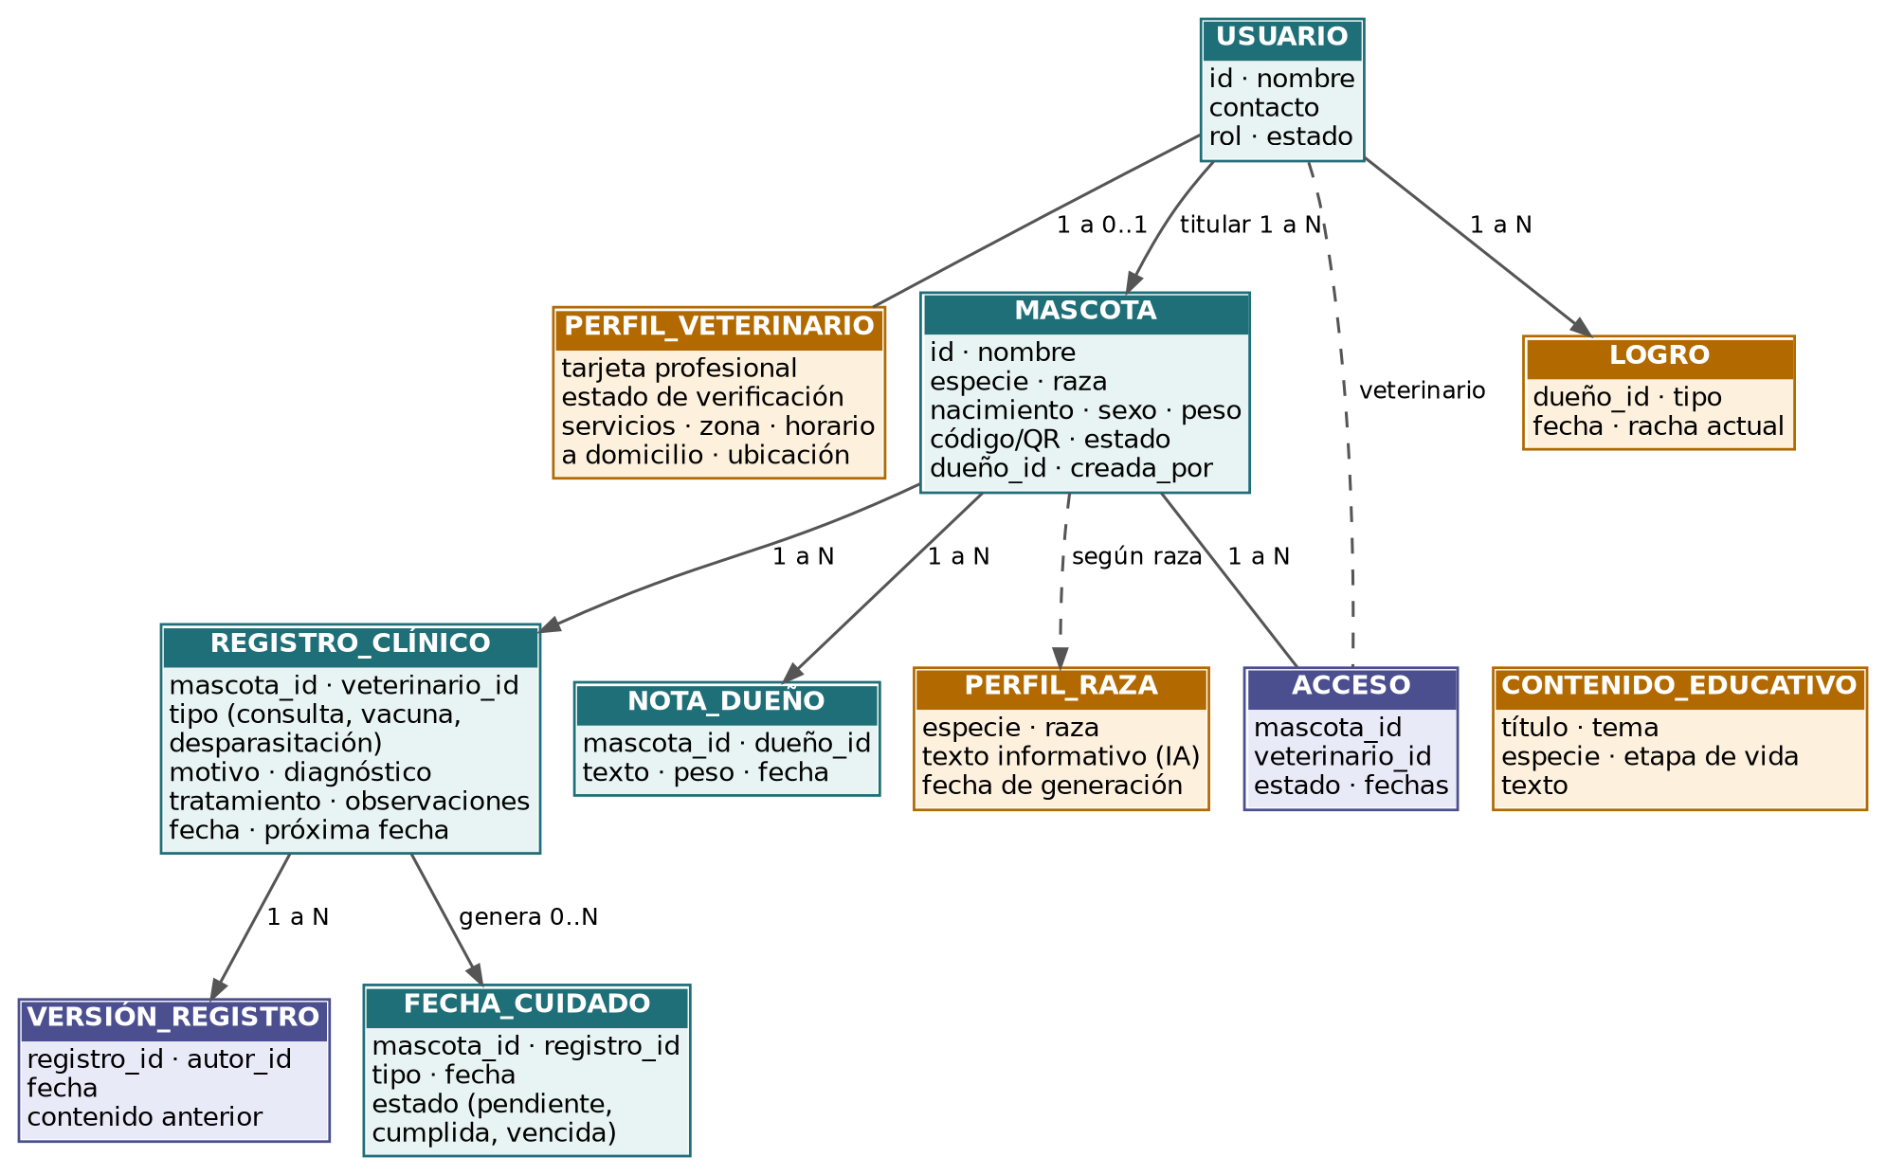
Figura 5. Modelo de datos conceptual (entidades principales y relaciones)

13.2 Principios de manejo de la información
- Minimización: solo se solicita lo necesario para cada función.
- Control del dueño: el dueño decide quién accede al historial de su mascota y puede retirar el acceso.
- Integridad: los registros clínicos no se borran en silencio; cada cambio conserva la versión anterior.
- Separación: las notas del dueño se guardan y se muestran aparte de los datos clínicos.

14. Clasificación de almacenamiento local y remoto
Principio: la fuente de verdad es el almacenamiento remoto. El almacenamiento local actúa como caché de lectura y como cola de sincronización, para que el veterinario pueda trabajar con conexión limitada, por ejemplo en una visita a domicilio (RNF-08).
Dato | Local (dispositivo) | Remoto (servidor) | Motivo
Sesión y credenciales de acceso | Sí (token seguro) | Sí | Mantener la sesión sin pedir datos cada vez
Preferencias de la app (notificaciones, filtros del mapa) | Sí | Opcional | Son del dispositivo y no son críticas
Cuentas de usuario y perfiles | — | Sí | Datos maestros, comunes a todos los dispositivos
Mascotas y registros clínicos | Caché cifrada de lectura | Sí (fuente de verdad) | Consulta con conexión limitada; la verdad debe ser única y respaldada
Borradores de consultas sin conexión | Sí, en cola de sincronización | Se envían al recuperar la conexión | Evita perder datos en visitas a domicilio
Versiones de registros | — | Sí | Trazabilidad y auditoría centralizadas
Accesos y autorizaciones | — | Sí | Deben validarse siempre en el servidor, nunca en el dispositivo
Calendario y fechas de cuidado | Caché de lectura | Sí | Consulta rápida de próximas fechas
Notas del dueño | Borrador local, luego se sincroniza | Sí | Pueden escribirse sin conexión
Logros y rachas | Caché de lectura | Sí | El cálculo ocurre en el servidor
Contenido educativo y perfiles de raza | Caché de lectura | Sí | Contenido estático que se reutiliza
Perfiles de veterinarios y ubicaciones del mapa | Caché temporal | Sí | Se actualiza con frecuencia
Ubicación del usuario | Solo en uso, sin guardar | — | Privacidad: se usa solo para ordenar resultados cercanos
Copias de seguridad | — | Sí | Recuperación ante fallos (RNF-10)

14.1 Reglas de sincronización
- Los datos clínicos guardados en el dispositivo deben estar cifrados (RNF-02).
- Si dos veterinarios modifican el mismo registro, se conservan ambas versiones con su autor y fecha, y no se sobrescribe en silencio (RNF-04).
- Al retirar un acceso, el servidor deja de entregar el historial al veterinario, y la caché del dispositivo se invalida en la siguiente sincronización.

15. APIs o servicios externos
PetLink se apoya en servicios externos para funciones que no conviene construir desde cero. Las opciones indicadas son ejemplos de referencia que deben evaluarse; antes de decidir se deben revisar sus costos y condiciones de uso vigentes.
Servicio | Para qué se usa | Requerimientos | Opciones de ejemplo | Fase
Mapas y geolocalización | Mostrar veterinarios cercanos, aplicar el filtro a domicilio y calcular distancias | RF-21, 22, 23 | Google Maps Platform, u OpenStreetMap con una biblioteca como Leaflet | MVP
Notificaciones push | Enviar recordatorios de vacunas y controles | RF-17 | Firebase Cloud Messaging | MVP
Autenticación | Registro, inicio de sesión y recuperación de cuenta | RF-01 | Un proveedor de identidad (por ejemplo, Firebase Authentication) | MVP
Modelo de lenguaje (IA) | Generar el perfil informativo de una raza con aviso de que no es diagnóstico | RF-19, RNF-11 | La API de un modelo de lenguaje (por ejemplo, la API de Claude) | MVP
Catálogo de razas | Ofrecer una lista normalizada de razas de perros y gatos al registrar una mascota | RF-04, RF-19 | The Dog API y The Cat API, u otro catálogo (por evaluar) | MVP
Correo o SMS | Enviar invitaciones al dueño cuando el veterinario crea su mascota | RF-05 | Un servicio de correo transaccional o de SMS | MVP
Almacenamiento de archivos | Guardar documentos y exámenes adjuntos | RF-15 | Un servicio de almacenamiento en la nube | Fase 2

15.1 Consideraciones por servicio
- IA: el resultado de cada raza puede guardarse (entidad Perfil de raza) para no volver a generarlo en cada consulta, lo que reduce costos y mantiene la coherencia del contenido. Siempre se muestra el aviso de que es informativo.
- Mapas: la ubicación del dueño se usa solo para ordenar resultados cercanos y no se almacena.
- Notificaciones y mensajería: el contenido de los recordatorios debe evitar datos clínicos sensibles en la pantalla de bloqueo.
- Dependencia de terceros: cada servicio externo debe poder sustituirse sin rehacer el núcleo, por eso la app los consume a través de su propio backend y no directamente (ver sección 16).

16. Arquitectura conceptual
La arquitectura sigue un modelo cliente-servidor en cuatro capas: clientes, servicios (backend), datos y servicios externos. Es una vista conceptual, sin comprometerse todavía con tecnologías específicas.
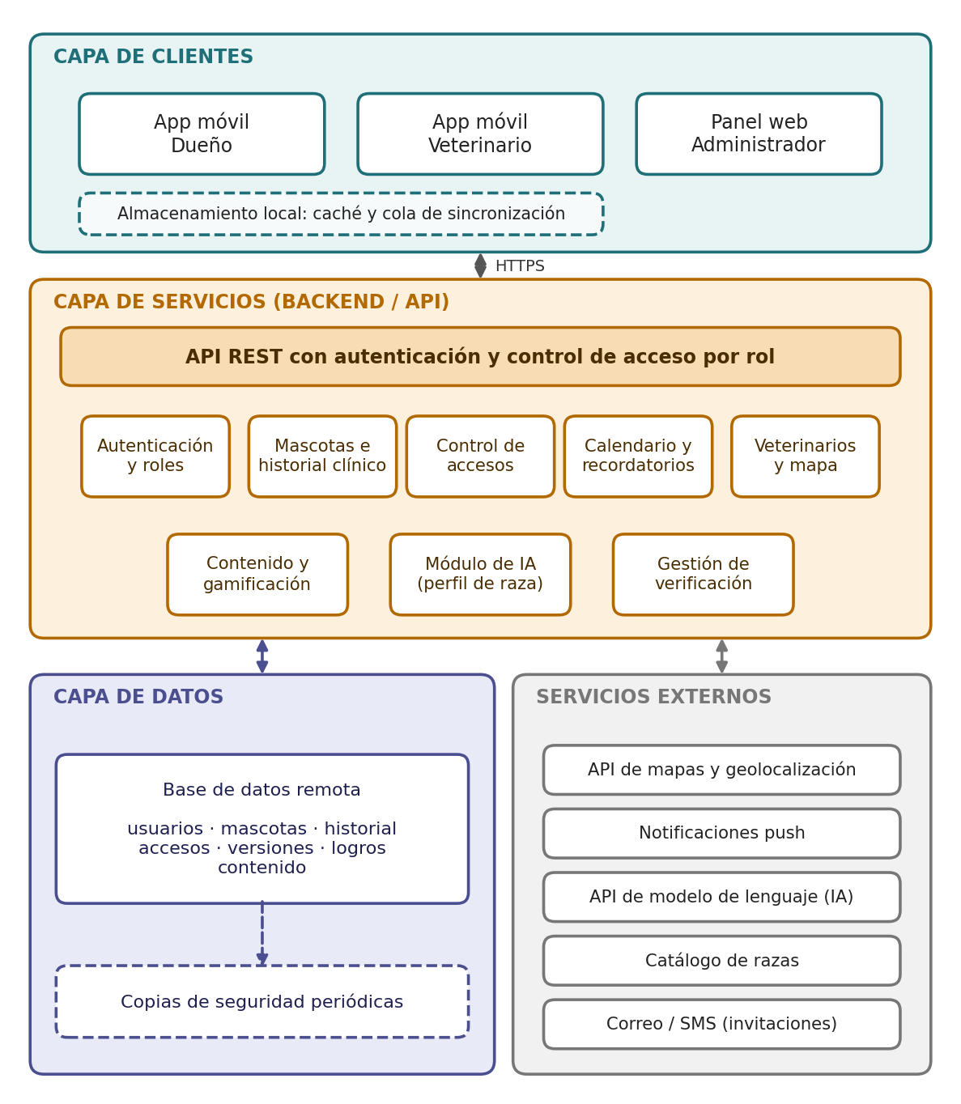
Figura 6. Arquitectura conceptual de PetLink

16.1 Descripción de las capas
Capa | Componentes | Responsabilidad
Clientes | App móvil del dueño, app móvil del veterinario, panel web del administrador | Presentar la interfaz de cada rol; las apps móviles guardan caché local y una cola de sincronización
Servicios (backend) | API REST con autenticación y control de acceso por rol; módulos de autenticación, mascotas e historial, control de accesos, calendario y recordatorios, veterinarios y mapa, contenido y gamificación, IA y verificación | Aplicar las reglas del negocio (por ejemplo, quién puede ver o modificar un historial) y orquestar los servicios externos
Datos | Base de datos remota y copias de seguridad | Almacenar la información y garantizar su integridad y recuperación
Servicios externos | Mapas, notificaciones push, modelo de lenguaje, catálogo de razas, correo o SMS | Ofrecer funciones especializadas a través del backend

16.2 Decisiones de diseño
- Toda regla de acceso vive en el backend. El dispositivo nunca decide si un veterinario puede ver un historial; solo el servidor valida la autorización vigente del dueño (RNF-01).
- Los servicios externos se consumen desde el backend, no desde la app. Así se protegen las claves, se controlan los costos de la IA y se puede cambiar de proveedor sin tocar las apps.
- Módulos separados por pilar (RNF-14), para añadir comunidad, eventos y precios de medicamentos en fase 2 sin rehacer el núcleo (RNF-12).
- Una sola API para las tres experiencias, con permisos distintos según el rol.

16.3 Tres flujos de datos representativos
Flujo | Recorrido
Crear una mascota e invitar al dueño | App del veterinario → API (valida rol y verificación) → base de datos (registro pendiente de reclamo) → servicio de correo o SMS → invitación al dueño
Autorizar un veterinario | App del dueño → API (valida titularidad) → base de datos (nuevo acceso vigente) → el veterinario puede consultar el historial desde su app
Recordatorio de vacuna | El backend revisa las fechas de cuidado próximas → servicio de notificaciones push → app del dueño

16.4 Referencia tecnológica (no evaluable)
Solo a manera de ejemplo, una implementación posible sería: aplicación móvil multiplataforma (por ejemplo, Flutter), backend con API REST y base de datos relacional. La definición tecnológica final no hace parte de este momento, que se centra en el análisis y la estructura del producto.

17. Wireframe
Los wireframes son de baja fidelidad: muestran estructura y jerarquía de la información, no diseño visual. Se presentan 11 pantallas, por encima del mínimo de 5, que recorren el flujo principal del MVP para los dos roles. Se ordenan según ese flujo: primero el veterinario crea la mascota, luego el dueño la reclama y gestiona.

17.1 Pantallas
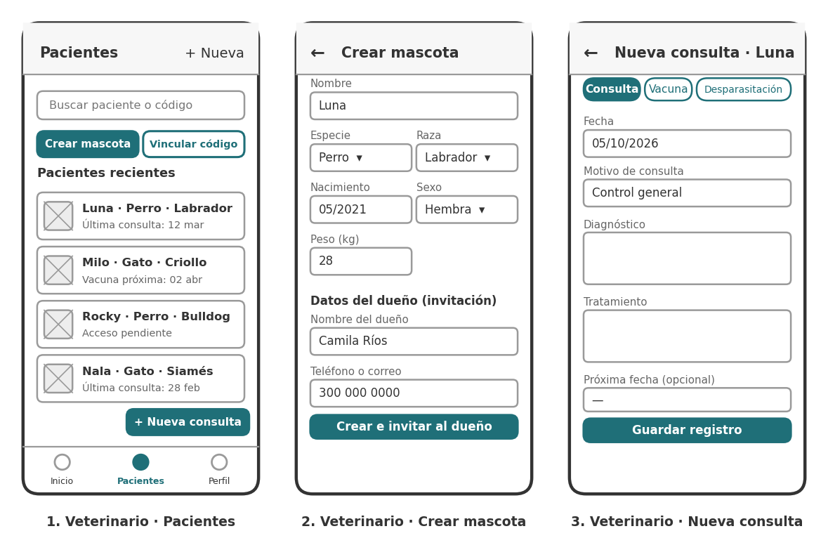
Figura 7. Veterinario: pacientes, crear mascota y nueva consulta
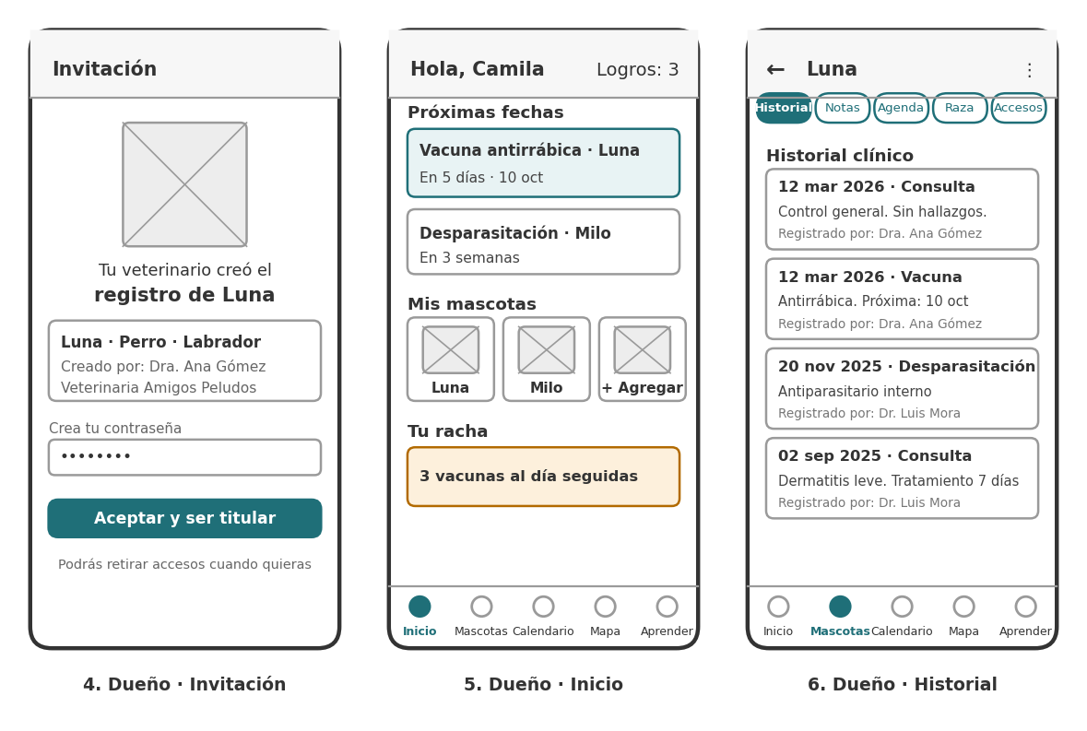
Figura 8. Dueño: invitación, inicio e historial de la mascota
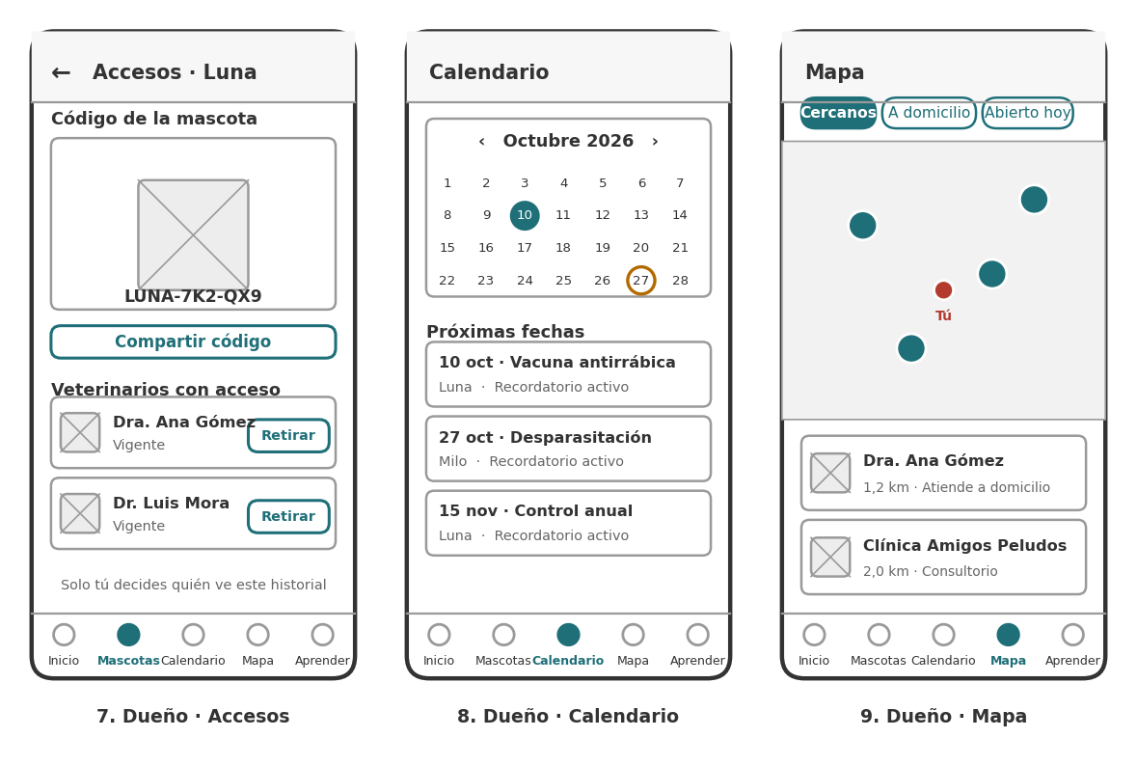
Figura 9. Dueño: accesos, calendario y mapa de veterinarios
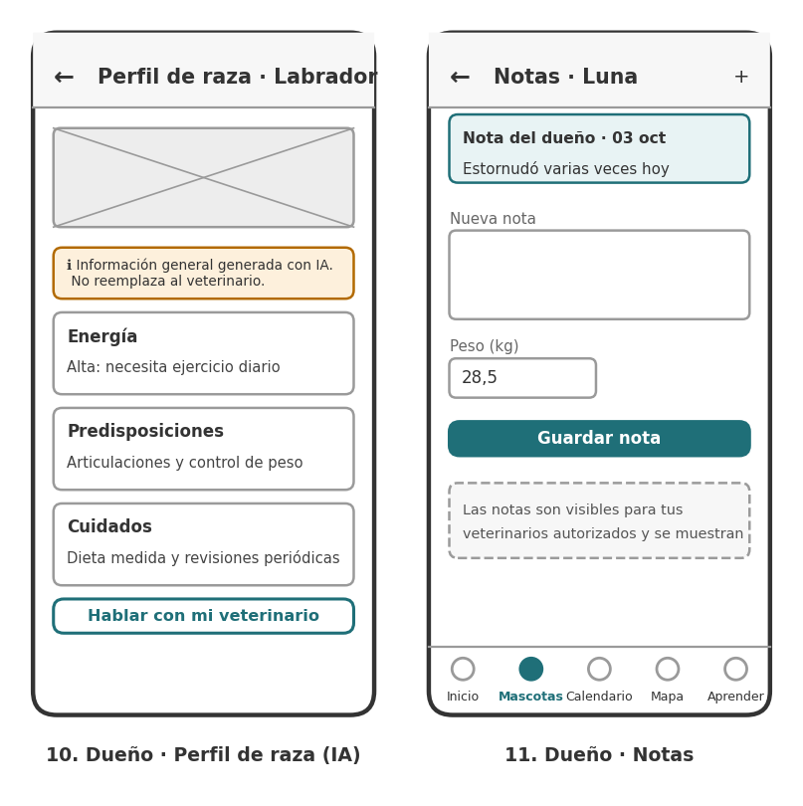
Figura 10. Dueño: perfil de raza con IA y notas del dueño

17.2 Relación de las pantallas con las funcionalidades
N.º | Pantalla | Funcionalidad | Historias de usuario
1 | Veterinario · Pacientes | F-02, F-03, F-04 | HU-04, HU-09, HU-13
2 | Veterinario · Crear mascota | F-02 | HU-04, HU-06
3 | Veterinario · Nueva consulta | F-04 | HU-11, HU-12
4 | Dueño · Invitación | F-02 | HU-07
5 | Dueño · Inicio | F-06, F-08 | HU-17, HU-18, HU-21
6 | Dueño · Historial de la mascota | F-04 | HU-14, HU-15
7 | Dueño · Accesos | F-03, F-02 | HU-08, HU-10
8 | Dueño · Calendario | F-06 | HU-17, HU-18
9 | Dueño · Mapa | F-09 | HU-22, HU-23, HU-24
10 | Dueño · Perfil de raza (IA) | F-07 | HU-20
11 | Dueño · Notas | F-05 | HU-16

El registro e inicio de sesión (F-01), la sección Aprender (HU-19) y el panel del administrador (HU-02 y HU-25) se resuelven con pantallas estándar que no se detallan en esta entrega.

Anexo A. Trazabilidad general
Cada objetivo se conecta con requerimientos, historias, funcionalidades y pantallas, de modo que nada del wireframe queda sin una necesidad que lo justifique.
Objetivo específico | Requerimientos | Funcionalidades | Pantallas
1. Historiales para el veterinario | RF-01, 02, 04, 10, 11, 12 | F-01, F-02, F-04 | 1, 2, 3
2. Dueño ve el historial y controla accesos | RF-01, 04, 05, 06, 07, 09, 12, 14 | F-02, F-03, F-04, F-05 | 4, 6, 7, 11
3. Continuidad del caso | RF-02, 05, 07, 08, 09, 12, 13 | F-01, F-02, F-03, F-04 | 1, 6, 7
4. Recordatorios y calendario | RF-11, 16, 17 | F-04, F-06 | 3, 5, 8
5. Educación con IA | RF-18, 19, 29 | F-07 | 10
6. Mapa de veterinarios | RF-03, 21, 22, 23 | F-01, F-09 | 9
7. Gamificación | RF-20 | F-08 | 5
8. Comunidad (fase 2) | RF-24 a 28, 30 | F-10 a F-14 | No incluidas en el MVP

Anexo B. Decisiones clave y su justificación
Decisión | Justificación
El historial pertenece a la mascota y al dueño, no al consultorio | Resuelve la fragmentación del problema y es el diferencial frente a los referentes, cuyo historial depende de la clínica o del software que usan
El veterinario puede crear la mascota y modificar datos clínicos | Cubre el caso del veterinario a domicilio o con dueños sin la app, y mantiene la confiabilidad clínica porque solo profesionales verificados escriben
El dueño controla los accesos y puede agregar notas | Da control y participación al dueño sin permitirle alterar lo clínico; sus notas quedan separadas y visibles al veterinario
Verificación profesional por un administrador | Sin verificación cualquier persona podría escribir en un historial clínico; es la base del modelo de confianza
IA solo informativa y con aviso | Evita que la aplicación sustituya el criterio del veterinario y limita el riesgo de responsabilidad
Comunidad, eventos y precios de medicamentos en fase 2 | Dependen de una base de usuarios que el MVP debe conseguir primero; el MVP se mantiene acotado y defendible
Reglas de acceso validadas en el servidor | El dispositivo no puede ser la autoridad sobre quién ve un historial; así se protege la privacidad (RNF-01)

